Informe técnico individual de avance
Vitalia Health
Plataforma inteligente para la gestión y análisis asistido de exámenes médicos
Duoc UC
Ingeniería Informática
Capstone PTY4614
Fase 2
José Miguel Aránguiz
Rol Plataforma móvil integración de servicios y preparación del despliegue
Docente y cliente Osnellys Andrade

Índice
Resumen y Abstract 3
Metodología y trazabilidad del aporte 4
Alcance y resultado de mi trabajo 5
Implementación e integración de la plataforma móvil 6
Cambios visuales y retroalimentación recibida 7
Incidencias encontradas y tratamiento aplicado 8
Pruebas realizadas y evidencia disponible 9
Plan de cierre y evaluación individual 10
Individual conclusions 11
Individual reflection 12
Anexo de evidencias y referencias 13

Resumen
El avance individual se concentra en el desarrollo e integración de la plataforma móvil Flutter de Vitalia Health. Se han conectado los flujos de acceso, carga de documentos, seguimiento del procesamiento, revisión profesional y consulta del paciente. Las pruebas automatizadas y las comprobaciones manuales permitieron detectar errores de navegación y disponibilidad del entorno, y orientar las correcciones. La retroalimentación docente motivó mejoras en la claridad de la interfaz. El despliegue demostrativo y las validaciones finales en Android continúan pendientes. El informe distingue este aporte de las responsabilidades de datos, backend, IA y frontend web del grupo [3, 4, 7].

Abstract
This individual progress report focuses on the development and integration of the Flutter mobile platform for Vitalia Health. The current application connects authentication, document upload, processing status, professional review and patient consultation. Automated checks and manual tests helped identify navigation errors and local service availability issues. Instructor feedback also led to improvements in interface clarity. Deployment to a demonstration environment and final Android validation remain pending. The report distinguishes the mobile integration work from the team responsibilities for data, backend services, artificial intelligence and the web interface.

Metodología y trazabilidad del aporte
Apliqué un desarrollo incremental: seleccioné un flujo, integré sus componentes, ejecuté análisis y pruebas, revisé el comportamiento y repetí la comprobación tras los ajustes. Los cambios se organizaron en ramas y registros del repositorio. Este procedimiento permitió resolver fallos antes de continuar con una nueva funcionalidad. No doy por acreditado Scrum formal, certificaciones ni estándares específicos que no estén documentados [4, 7].
La planificación conserva las etapas de Fase 1 y la carta Gantt actualizada. Las pruebas se ejecutan también durante la construcción. Los estados del Gantt expresan evidencia al corte y las fechas de cada actividad son planificación, no un registro exacto de cierre [3, 7].
Criterio de calidad | Evidencia de mi aporte y límite
1.2 y 1.3 Validación y mejoras | Ejecuté Flutter analyze y test, informé fallos y comprobé ajustes. La autoría de la estrategia de testing del grupo debe distinguirse.
2.1 y 2.2 Planificación y control | Gantt de 18 semanas, priorización de interfaz y registro de pendientes. Falta completar fechas y versiones por evidencia.
4.1 Construcción | Cliente Flutter con formularios, historial, consultas y navegación de chat.
4.2 Integración | Flujo local paciente–profesional–paciente con documentos ficticios.
4.3 Implantación | Preparación del entorno. Despliegue demostrativo y comprobación en otro equipo pendientes.
3.1 y 3.2 Modelos de datos | Dependencia del rol de datos del grupo. No los presento como mi autoría individual.

La selección definitiva de indicadores corresponde a la docente. Esta matriz identifica el alcance observable y los pendientes; no asigna una calificación ni afirma cumplimiento completo [1].

Alcance y resultado de mi trabajo
He desarrollado e integrado la plataforma Flutter dentro de mi rol de aplicación móvil, conexión de servicios y preparación del despliegue. El avance permite recorrer localmente el acceso, la carga de un examen, el seguimiento de la extracción, la revisión profesional y la consulta del paciente. Durante este proceso encontré errores de navegación, pruebas y disponibilidad del entorno, y comprobé los ajustes antes de seguir con el siguiente incremento.
Este informe describe mi participación y los cambios del proyecto que afectaron esa integración. La autoría del backend, la base de datos, los componentes de IA y las actividades de testing del grupo corresponde a sus respectivos responsables. Cuando ejecuté pruebas o comprobé un resultado, eso constituye evidencia de mi validación del sistema y no significa que haya implementado por mi cuenta esos componentes.
Responsabilidad | Participación
Jose Miguel Aranguiz | Aplicación móvil Flutter, integración de servicios y preparación del despliegue.
Diego Palma | Modelo de datos y documentación en Data Modeler.
Mauricio Reyes | Componente de inteligencia artificial.
Juan Jimenez | Frontend web, coordinado con los componentes Flutter compartidos.
Trabajo del grupo | Backend y testing. La asignación individual detallada debe acordarse con el equipo.
La planificación académica comienza el 10 de agosto de 2026. Mi desarrollo comenzó el 11 de septiembre, dentro de la semana 5. Al corte de este informe no doy por finalizados el despliegue demostrativo, la ampliación de perfiles y clínicas ni las pruebas finales de accesibilidad y compatibilidad.

Implementación e integración de la plataforma móvil

Base compartida de Flutter
Trabajé sobre apps/vitalia como base de la aplicación. Utilicé Flutter y Dart para mantener componentes que pueden ejecutarse en Android y en web. Esta decisión permite que parte de las mejoras del cliente beneficien ambas plataformas. La base compartida requiere coordinar el alcance visual con el responsable web y distinguir los componentes comunes de mi responsabilidad móvil.
Preparé el entorno Android y ejecuté la resolución de dependencias y el análisis de Flutter. Durante la configuración apareció una validación del manifiesto debug que impedía reemplazar una configuración no reconocida. Después de resolver esa preparación, pude continuar con las comprobaciones del proyecto. Conservo ese incidente como evidencia de configuración; no corresponde atribuirlo al procesamiento de documentos.

Conexión con los servicios del proyecto
Integré el cliente con la API local para autenticar usuarios y consultar los documentos. Configuré la dirección de la API al ejecutar Flutter. Para comprobar el entorno usé el backend en una terminal y el procesador de documentos en otra. La ejecución del worker queda activa mientras espera trabajos; aprendí a distinguir esa espera de un bloqueo.
También participé en la configuración local necesaria para comprobar PostgreSQL y el almacenamiento privado S3. Verifiqué las respuestas de conexión y mantuve las credenciales fuera del repositorio. Las migraciones y las reglas de acceso forman parte del backend y del modelo de datos del grupo. Desde mi rol comprobé que esas dependencias permitieran utilizar los flujos de la aplicación.

Flujo comprobado con documentos ficticios
Subí un PDF ficticio como paciente y comprobé su procesamiento automático. El resultado quedó pendiente de revisión. Luego accedí como profesional, cotejé la extracción, la aprobé y volví a la cuenta del paciente para consultar los resultados revisados. También probé una imagen sin texto: no produjo un resumen médico. Estas comprobaciones no certifican exactitud clínica ni sustituyen la validación del profesional.
Los documentos utilizados fueron ficticios. La copia original, los datos extraídos y la revisión profesional cumplen funciones distintas. Conservé esa diferencia en la navegación y en los avisos del cliente para que una extracción de IA no apareciera como un resultado aprobado.

Cambios visuales y retroalimentación recibida

Identidad visual y formularios
Encontré que el acceso y el registro tenían campos muy juntos y poco carácter visual. Integré el símbolo de Vitalia Health, un fondo claro relacionado con salud y una tarjeta de acceso con espacios más adecuados. Se incorporó el favicon de la versión web como recurso compartido de identidad. El icono definitivo del lanzador Android queda pendiente de cerrar.
Utilicé la paleta acordada: azul clínico #2867B2, verde #39A59A, fondo #EAF2FB, blanco #FFFFFF, texto #263238 y bordes #D7E0E5. La organización se apoyó también en títulos, iconos y estados escritos, porque el color por sí solo no explica qué está pasando.

Navegación y espera
Detecté que consultar una extracción mostraba el resultado al final de una página extensa. Integré una vista dedicada para que el profesional pudiera revisar el documento sin buscarlo debajo de otros controles. La consulta de resultados revisados del paciente también se separó en una pantalla, con los datos, las observaciones y la explicación educativa diferenciados.
El chat pasó a una pantalla propia con preguntas y respuestas visualmente distintas, sugerencias y un estado de espera. Incorporé un acceso flotante a la IA desde los resultados revisados para evitar que el paciente tuviera que bajar hasta el final. Los indicadores de procesamiento muestran una actividad pendiente y no un porcentaje de avance que el backend no informa.

Respuesta a la retroalimentación docente
La docente cuestionó que el administrador asignara el profesional al paciente y recomendó mejorar la interfaz. Reconocí que esa asignación correspondía a una solución inicial de prueba. La propuesta siguiente considera que el paciente elija una clínica y un profesional, y que una derivación permanezca inicialmente dentro de la misma clínica. Esa modificación todavía requiere desarrollo y no la presento como implementada.
La observación sobre los mockups también modificó mis prioridades. Antes había dado mayor atención al funcionamiento de los servicios. Después trabajé en separar pantallas, aclarar botones y mostrar la espera. La evaluación visual realizada hasta ahora es una comprobación de desarrollo; todavía necesitamos evidencia de uso con personas ajenas al equipo.

Incidencias encontradas y tratamiento aplicado

Disponibilidad del entorno local
Encontré el mensaje “no se pudo conectar con el servidor” después de cerrar el equipo. Comprobé que PostgreSQL y la API debían estar iniciados. El comando npm run dev tampoco funcionó porque el proyecto no tenía ese script. Utilicé npm start para la API y npm run worker para el procesamiento, después de compilar. La recuperación del acceso confirmó que el problema era de disponibilidad del entorno.

Pruebas afectadas por cambios de pantalla
Durante los ajustes visuales aparecieron acciones de pruebas fuera del área visible, con avisos de tap y errores “Bad state: No element”. Integré los ajustes para desplazar la vista antes de pulsar los controles. En otra prueba, pumpAndSettle agotó el tiempo mientras seguía activo un indicador animado. Se ajustó la espera de la prueba al estado comprobado. No se ocultaron los errores para declarar que la prueba había pasado.
Cuando la consulta profesional cambió de pantalla, una prueba de revocación seguía buscando “Actualizar historial”. Se actualizó el control esperado en la vista de extracción y se mantuvo la comprobación de que una revocación ocultara los datos. Ejecuté nuevamente las pruebas después de esos ajustes. El cambio de navegación no debía reducir las verificaciones de permisos.

Extracción y explicaciones de IA
Encontré extracciones y explicaciones que superaban el límite de dos minutos. El registro llegó a informar reason timeout y tiempos cercanos a 120 segundos. Desde la aplicación comprobé que el texto leído del PDF podía estar disponible aunque no existieran datos estructurados para aprobar. Por eso no interpreté la presencia del texto como una extracción finalizada.
Los ajustes de extracción por bloques y de explicaciones mediante definiciones verificadas se realizaron en los componentes correspondientes del proyecto. Mi participación consistió en comunicar el problema, integrar su comportamiento en el cliente y comprobar el resultado. Después pude consultar información para cada indicador del documento de prueba. No afirmo que las mejoras del prompt entrenaran los pesos del modelo ni que el catálogo cubra todos los exámenes.
Con la evidencia disponible no puedo atribuir todas las demoras a la GPU. Deben medirse factores como carga del modelo, cantidad de información, longitud de la salida y uso simultáneo. Mantengo la cobertura y el rendimiento de IA como pendientes coordinados con su responsable.

Pruebas realizadas y evidencia disponible
Ejecuté flutter analyze para detectar problemas estáticos y flutter test para revisar el comportamiento del cliente. Repetí las pruebas focalizadas tras una corrección y la batería completa cuando cambiaban componentes compartidos. También realicé comprobaciones manuales del acceso, la carga, la navegación, la revisión profesional y las preguntas sobre el examen.
Evidencia comunicada | Qué permite comprobar
Flutter analyze sin incidencias | El análisis estático no detectó problemas en la versión ejecutada.
13 pruebas focalizadas y luego 40 aprobadas | Se resolvieron fallos de consulta y revisión profesional en ese incremento.
67 pruebas Flutter aprobadas | La batería completa pasó en un hito previo a las últimas ampliaciones visuales.
Fallo de revocación y posterior confirmación de corrección | El control de navegación se corrigió. No se dispone del número final de esa reejecución.
409 pruebas de backend en 40 suites aprobadas | La salida compartida del backend pasó en ese hito. No implica autoría individual de sus pruebas.
11 de 11 y 6 de 6 casos del asistente aceptados | Las baterías automáticas informaron aprobación estructural. No certifican veracidad médica.
Los conteos corresponden a ejecuciones distintas y no deben sumarse como si fueran una sola batería. Un resultado favorable de pruebas automatizadas no prueba por sí solo que la interfaz sea intuitiva, que todos los teléfonos sean compatibles o que una respuesta médica sea correcta.

Evidencias que debo conservar
Debo reunir la salida completa de comandos, la rama o versión comprobada, capturas de las pantallas y el resultado esperado de cada caso manual. Para una entrega formal todavía falta asociar esas evidencias con fechas y versiones exactas. Las referencias de cambios del repositorio permiten localizar las modificaciones, pero no reemplazan las capturas ni los registros originales de ejecución.
Los cambios de identidad y acceso se documentan en CAM 055 a 057; la organización de pantallas y navegación, en CAM 058 a 069; y las explicaciones para indicadores habituales, en CAM 054. Estas referencias corresponden al repositorio de desarrollo vitalia-health-capstone-prueba. Su implementación integra aportes de distintos componentes y no constituye por sí sola una atribución de autoría.

Plan de cierre y evaluación individual

Preparación del despliegue
He trabajado en las condiciones para que el proyecto pueda ejecutarse y probarse desde el entorno local y para compartir una versión con mis compañeros. Considero la configuración de servicios, las variables de entorno y las instrucciones de ejecución como parte de esa preparación. No presento el inicio de la API local como un despliegue productivo, ni doy por comprobada aquí una instalación completa con Docker en otro equipo.
Para cerrar mi rol debo comprobar la instalación reproducible, preparar el ambiente demostrativo, probar la conexión desde Android y web y documentar los pasos de ejecución. La separación de cuentas de PostgreSQL con permisos limitados también debe coordinarse con el responsable correspondiente antes de ampliar el despliegue.

Actividades pendientes
Antes de iniciar la implementación de Fase 7 prioricé esta evidencia individual. La ampliación de perfiles, clínicas y atención por examen tiene un modelo propuesto y un plan de migraciones, pero todavía no está implementada en PostgreSQL. Debo coordinar su integración en Flutter con Diego y los responsables del backend, manteniendo las cuentas y revisiones actuales.
Me falta ampliar las pruebas en Android, revisar tamaños de texto y navegación accesible, cerrar los iconos móviles y reunir evidencia de uso. Las notificaciones al paciente, la selección del profesional y cualquier acceso al chat con datos no aprobados requieren reglas y desarrollo adicionales. No forman parte del flujo aprobado que ya comprobé.

Relación con la carta Gantt
La carta Gantt adjunta mantiene Definición en semanas 1 a 4, Diseño en 3 a 5, Construcción en 5 a 13, Validación en 10 a 16 e Implantación en 16 a 18. Al 8 de octubre estamos en la semana 9. He realizado pruebas durante la construcción, aunque la validación formal aparece en una etapa posterior. Esa práctica permite corregir fallos antes de acumularlos.
Reconstruí la distribución semanal de mis actividades con el avance disponible. Las fechas de cada fila representan un plan actualizado, no un registro histórico exacto. El inicio de desarrollo del 11 de septiembre y la entrega del 14 de diciembre son referencias confirmadas. No asigné porcentajes de avance sin una medición.

Individual conclusions
The mobile integration has reached a functional local workflow: a patient can upload a synthetic examination, a professional can verify the extracted data, and the patient can consult the reviewed results. My contribution focuses on connecting these functions through Flutter and making their states easier to understand. Backend test results provide integration evidence, but they do not establish my individual authorship of those components.
The remaining work includes broader Android testing, accessibility checks, final application icons and a reproducible demonstration environment. The next integration must preserve existing accounts and approved reviews while the team introduces patient profiles and clinic workflows. A local demonstration is evidence of progress, but it is not a completed production deployment.

Individual reflection
I learned that a working service connection does not guarantee a usable application. When consultation results appeared at the bottom of long pages, users had difficulty understanding where to continue. Separating screens and displaying processing states helped address this problem. Instructor feedback made me give usability a higher priority during development.
I also learned to distinguish a failed extraction from readable source text and to avoid presenting AI output as professionally approved. My next improvement is to record each test with its version, expected result and evidence. This will make my contribution easier to assess and will help the team reproduce issues without relying only on informal explanations.

Anexo de evidencias y referencias
Extractos de ejecuciones compartidas durante el avance [7]. Corresponden a hitos distintos y no deben sumarse ni interpretarse como una ejecución única de la versión final.
Registro | Resultado comunicado
Análisis Flutter | No issues found!
Consulta y revisión profesional | 00:04 +13: All tests passed!
Batería de integración posterior | 00:05 +40: All tests passed!
Backend en un hito del desarrollo | Test Suites: 40 passed, 40 total  Tests: 409 passed, 409 total
Incidencia de explicación | reason: timeout  elapsedMs: 120115

Para completar el anexo de entrega debo asociar las salidas originales con commits y fechas, añadir capturas de Android y conservar casos esperados y observados. Las salidas resumidas anteriores acreditan el resultado comunicado, no una certificación del producto.
[1] Duoc UC. (2026). Rúbrica 2.2 APT122 Autoevaluación Avance Fase 2. Material de la asignatura, archivo proporcionado por el estudiante.
[2] Duoc UC. (2026). Rúbrica 2.3 APT122 Formativa Avance Fase 2. Material de la asignatura, archivo proporcionado por el estudiante.
[3] Equipo Vitalia Health. (2026). Informe Formativo Fase 1, apartado de planificación. Definición 1–4, Diseño 3–5, Construcción 5–13, Validación 10–16 e Implantación 16–18.
[4] Equipo Vitalia Health. (2026). Repositorio de desarrollo y registros de cambios. https://github.com/JoseArgz8658/vitalia-health-capstone. Documentos CAM 029–054 sobre integración y asistente, CAM 055–069 sobre interfaz y CAM 071–074 sobre modelos de datos.
[5] Equipo Vitalia Health. (2026, 8 de octubre). Diccionario del esquema implementado y relaciones actuales. docs/base-datos/diccionario-actual.md y relaciones-actuales.md. Inventario de vitalia_dev capturado a las 01:30:32, hora de Chile.
[6] Equipo Vitalia Health. (2026). Modelo ampliado propuesto. docs/base-datos/propuesta-estructura.json y propuesta-importacion-y-decisiones.md. No constituye una migración aplicada.
[7] Aránguiz, J. M. (2026). Registros de terminal y comprobaciones manuales de desarrollo. Salidas de Flutter, backend, verificaciones de persistencia y evaluaciones de IA compartidas durante el avance. Las fechas exactas y los commits de cada ejecución deben incorporarse al registro de evidencias.

E-I01. Análisis y pruebas Flutter:
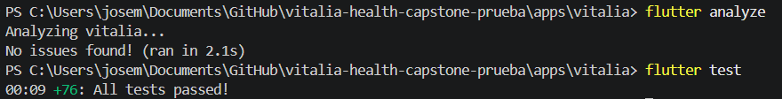
E-I02. Interfaz Web/Mobil:
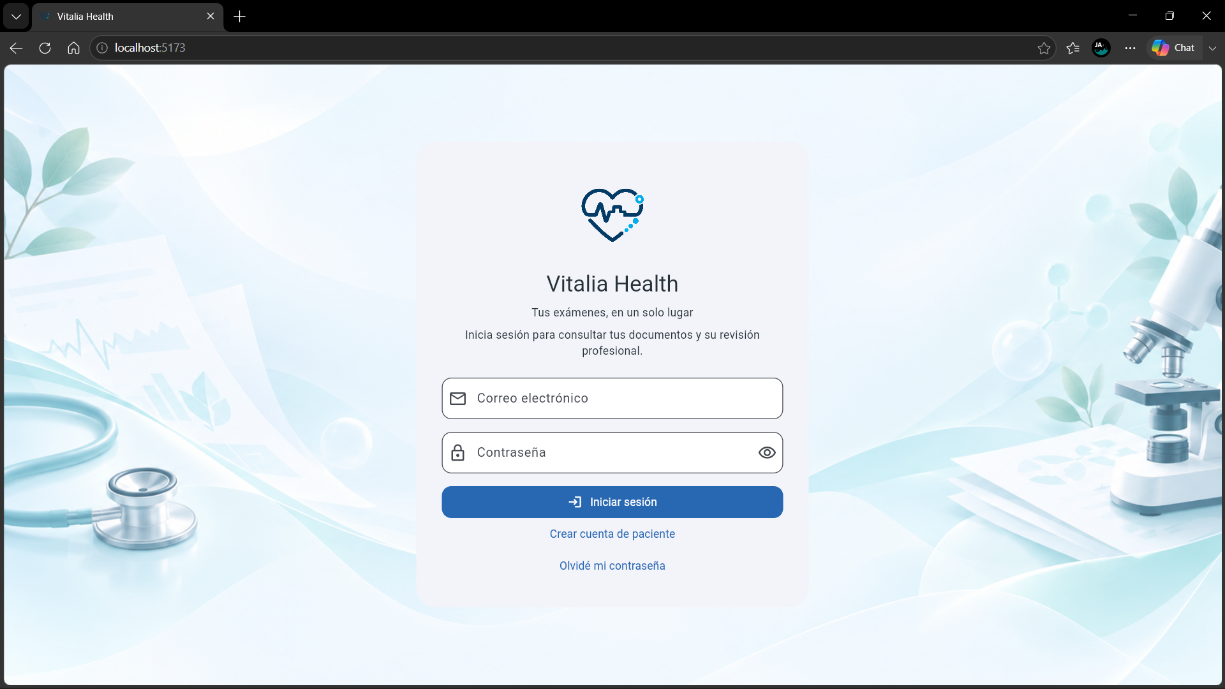
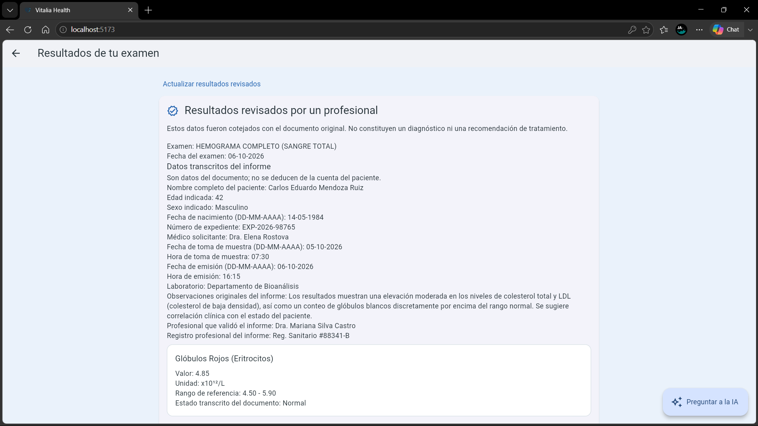
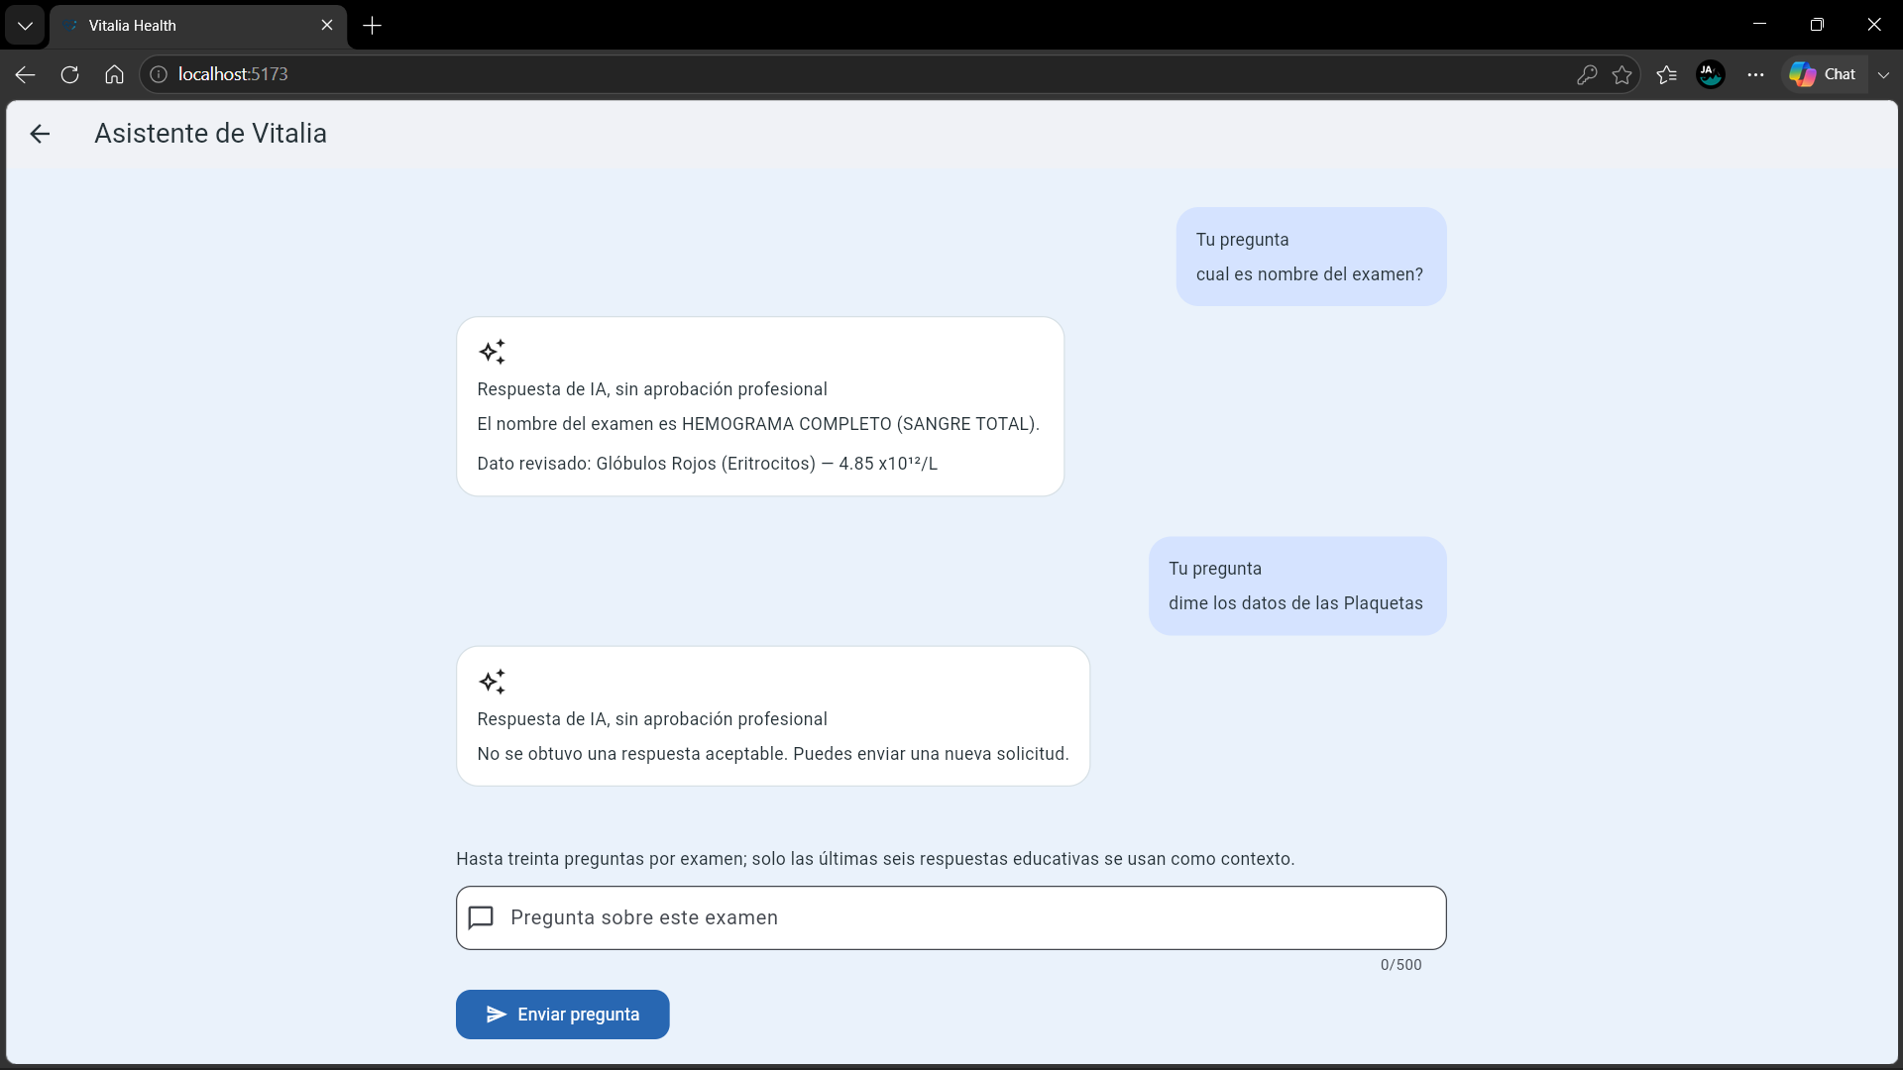
E-I03. Integración del flujo
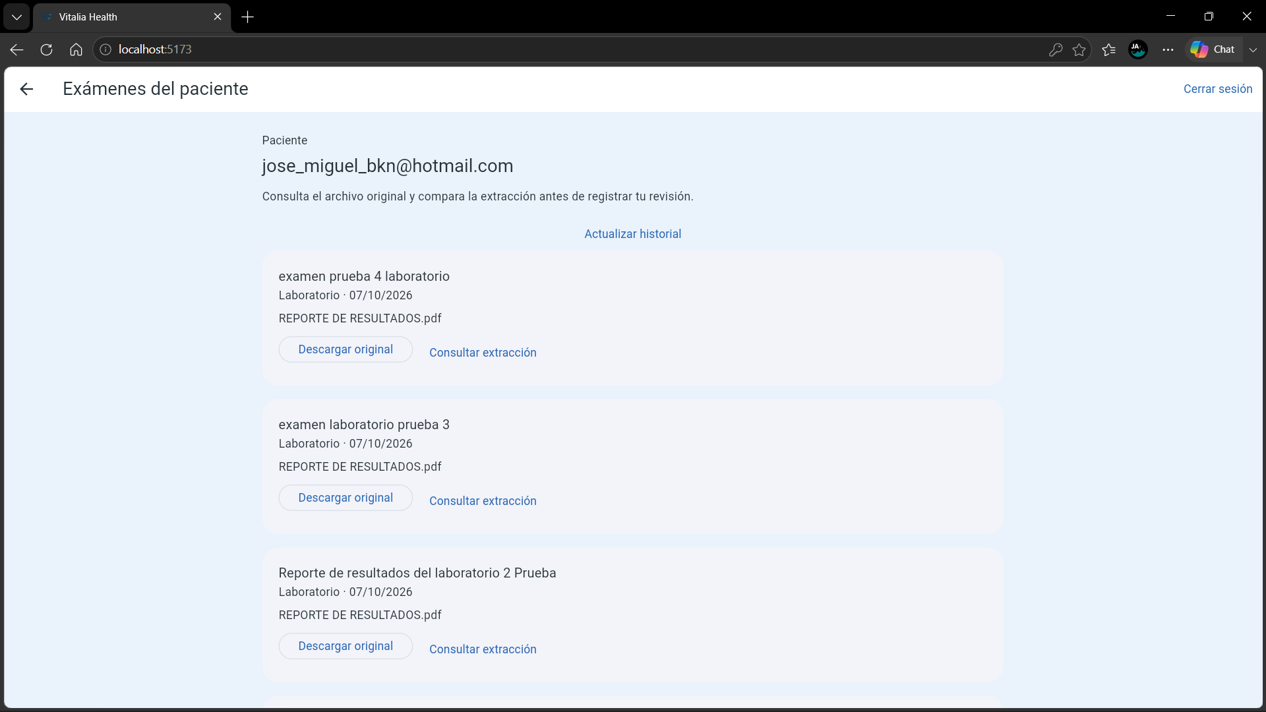
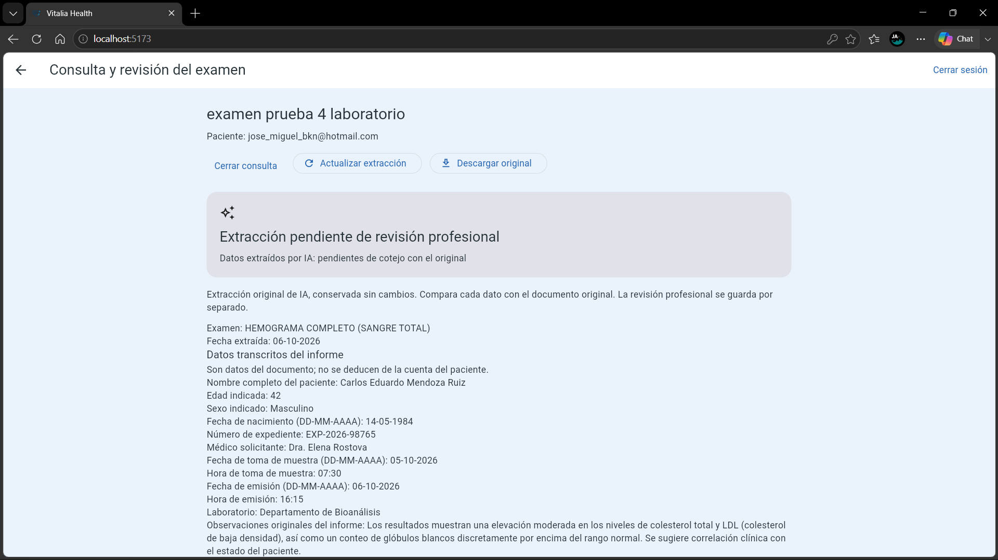
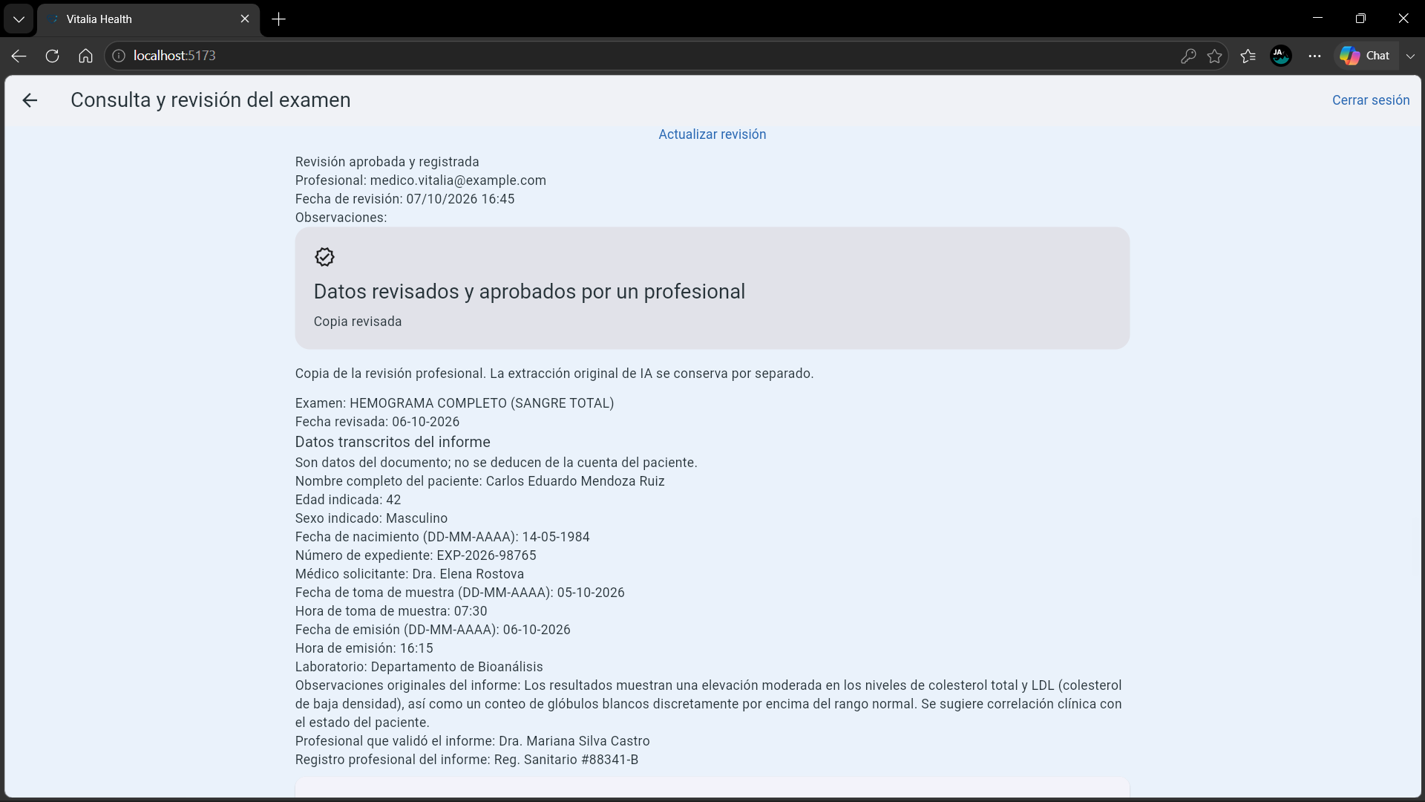
E-I04. Conversación del examen:
